“Optimización de la recuperación de Pilares con la Aplicación de RHC en Sociedad Minera El Brocal SAA”
Jherson I. Pantoja de la Cruz, Rodrigo Garcia Vera
¹ Autor: Sociedad Minera El Brocal SAA, Las Begonias 415, Piso 19, San Isidro, Lima, Perú (jherson.pantoja@elbrocal.com.pe, 944251023)
² Coautor 1: Sociedad minera el brocal, Las Begonias 415, Piso 19, San Isidro, Lima, Perú (rodrigo.garcia@elbrocal.com.pe,996560000)

RESUMEN / CONTEXTO
La Mina Marcapunta viene siendo explotada desde el 2010 empleando el método de minado de tajeo por subniveles con taladros largos, dejando pilares para autosoporte. Se presenta para SMEB como una oportunidad, desde el punto de vista económico, la recuperación de estos pilares y se consideró pertinente, para continuar y mejorar el soporte de la mina el uso del Relleno, para lo cual se ejecutó un Capex de 2.6 M $ para la adecuación de la planta de RH a RHC.
En el año 2021, mediante equipos de perforación con sistemas Wassara la recuperación de estos pilares lograron alcanzar una recuperación de un 70% del pilar en ciertas zonas donde la calidad de roca lo permite, sin embargo, se condenaba el otro 30% del pilar; por tanto, al introducir el uso de Relleno Hidráulico Cementado se plantea la recuperación del 100% del Pilar, utilizando el Relave Fresco de las 2 plantas de tratamiento más la adición de cemento a una [] Cemento/ Relave de 8%. La planta de Relleno Hidráulico fue implementada en enero 2023 logrando alcanzar un volumen de relleno de 325,000 m3 en ese año, esta planta se adecuo a una planta de RHC implementando 2 silos de cemento de 130 TN cada uno y el sistema de abastecimiento de cemento la cual empezó en operación en octubre del 2024 logrando rellenar 31, 104 m3 ese año, a la fecha ya se cuenta con una operación estable de 30 km3/mes. Para el año 2025, se estima alcanzar una recuperación de Pilares por 244,000 TN de Mineral con una Ley Cu de 1.73 %.
OBJETIVOS
• Alcanzar la recuperación del 100% en los Pilares Económicos
• Presentar la metodología empleada de la aplicación del RHC en Sociedad Minera El Brocal SAA
• Incremento de la vida útil de la presa de Relaves

METODOLOGIA
El presente trabajo tiene un enfoque cuantitativo, se ha realizado en base a métodos matemáticos como el Mitchel para calcular la resistencia UCS requerida en los tajeos contiguos ya explotados, toma de muestras, ensayos UCS del concreto a edades tempranas y demás ensayos que sirvieron para poder implementar el relleno hidráulico cementado.
A continuación, se muestra el Diagrama de proceso del RHC hasta el ingreso a Mina Subterránea.
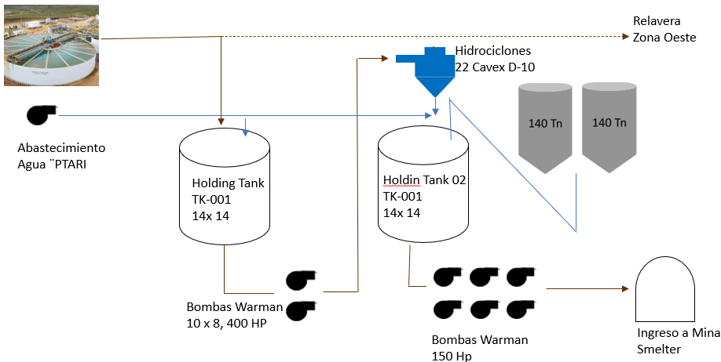
Acerca del Cemento, el cemento que se viene usando es un cemento Andino Tipo I, el cual es distribuido en bombonas de 30 TN. a la Mina Marcapunta.
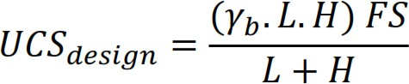
Para el cálculo de la Resistencia requerida se consideró el método de cuña simplificado (Mitchell,1993).

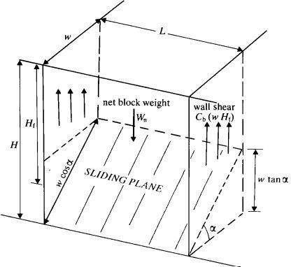

Para el cálculo de la UCS (requerida) se ha tomado el FS 1.3 según la guía peruana de criterios geomecánicos para el diseño, construcción, supervisión y cierre de obras subterráneas (Osinergmin 2017).
APLICACIÓN
Caso de Aplicación, Tajeo 1168 S Nv 4225.
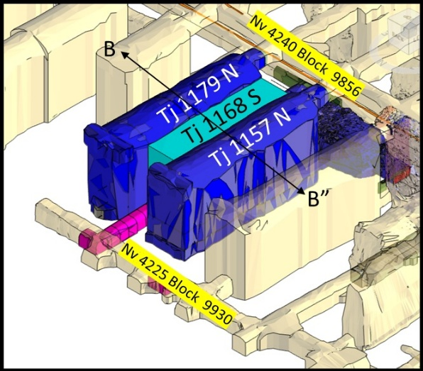
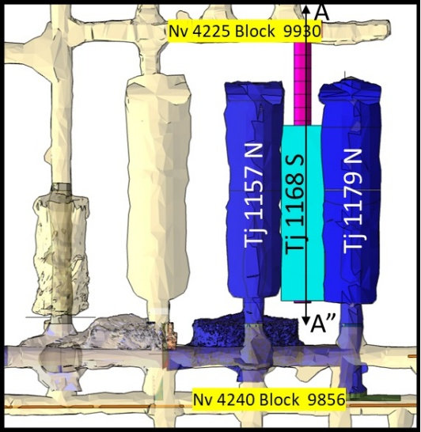
RHC

Se va recuperar 14,473 Tn. con Ley de 1.54% Cu.
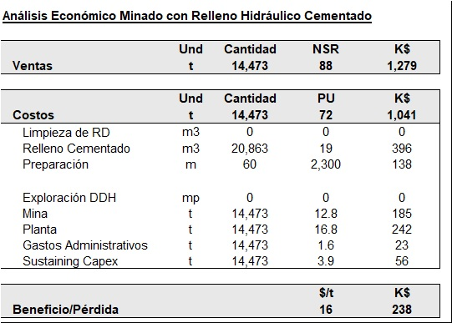
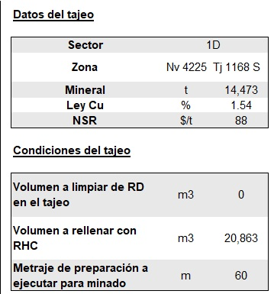
Adjunto análisis económico del tajeo.

Beneficio de 238 K $.
CONCLUSIONES Y RECOMENDACIONES
- La aplicación del RHC en Sociedad Minera El Brocal logra alcanzar la recuperación del 100% del Pilar econoó
- En el año 2025, se plantea recuperar en pilares 244,000 TN con ley de 1.73 % Cu.
- Gracias a la aplicación de las metodologías RHC y RH, Sociedad Minera El Brocal S.A.A. logró reducir el volumen de disposición de relave en 400 K m3 en el año 2023.

